Министерство науки и высшего образования Российской Федерации Федеральное государственное бюджетное образовательное учреждение высшего образования «Тульский государственный университет»

КАФЕДРА ИНФОРМАЦИОННОЙ БЕЗОПАСНОСТИ

**ПРОГРАММНЫЕ СРЕДСТВА ЗАЩИТЫ ИНФОРМАЦИИ**

Отчет о лабораторной работе № 5

**НАСРОЙКА ДОВЕРЕННОЙ ЗАГРУЗКИ ПРИ ПОМОЩИ СЗИ DALLAS LOCK**

|  |  |  |
| --- | --- | --- |
| Выполнил: | ст. гр. 220721 | Хабаров Р.А. |
| Проверил: | преподаватель | Греков М.М. |

Тула, 2024 г.

**ЦЕЛИ И ЗАДАЧИ РАБОТЫ**

**ЦЕЛЬ**

Получение навыков организации доверенной загрузки при помощи СЗИ от НСД Dallas Lock.

**ПОСТАНОВКА ЗАДАЧИ**

1. Активировать модуль доверенной загрузки операционной системы;

2. Создать зону на жестком диске, предназначенную для прозрачного криптографического преобразования.

3. Проверку корректности работы системы доверенной загрузки, реализованной на основе СЗИ НСД DALLAS LOCK, а также корректность работы системы криптографического преобразования зон жёстких дисков, встроенных в СЗИ НСД DALLAS LOCK.

**ПОРЯДОК ВЫПОЛНЕНИЯ РАБОТЫ**

В консоли администрирования Dallas Lock перейдём на вкладку «Параметры безопасности», и выберем категорию «Доверенная загрузка» (рис. 1). В области «Действия» нажмём на кнопку «Включить». В появившемся диалоговом окне введём PIN-код администратора и выберем алгоритм преобразования диска (рис. 1).

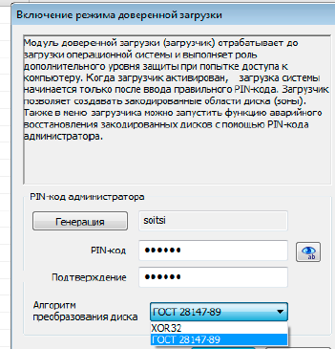

Рисунок 1 – Включение режима доверенной загрузки

Затем создадим пароль пользователя (рис. 2)

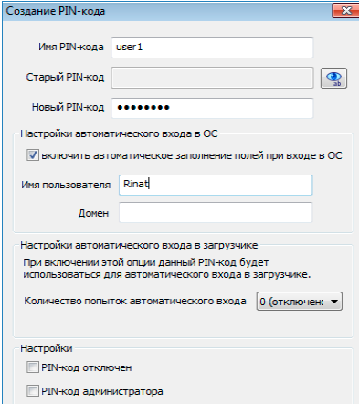

Рисунок 2 – Настройка PIN-кода (пароля) пользователя

Войдём в систему как администратор (рис. 3).

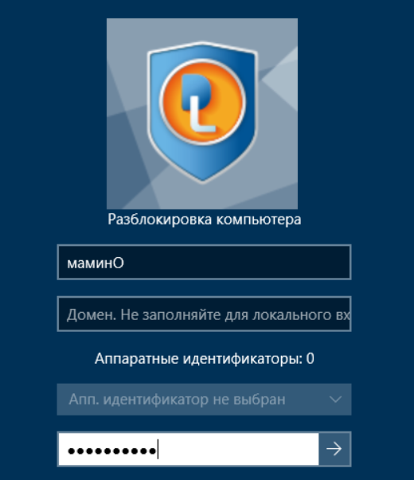

Рисунок 3.

Перейдём на вкладку «Список зон» и нажмём на «Добавить зону». В данной работе была выбрана область преобразования «Системная область» (рис. 4).

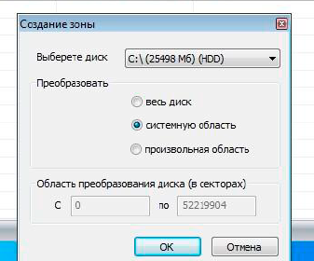

Рисунок 4 – Выбор области криптографической защиты